Labo 1 : “Que change l’accès à la connaissance ?”
L’accès à la connaissance transforme fondamentalement la qualité des réponses produites par un modèle de langage. Sans information externe, le modèle se base sur des schémas généraux et peut inventer ou approximer des réponses plausibles mais incorrectes. En revanche, avec un accès direct à des données pertinentes (comme dans une approche RAG), la réponse devient factuelle, précise et vérifiable. Le RAG ne rend pas le modèle plus intelligent, mais plus fiable, en réduisant les hallucinations et en ancrant la génération de texte dans des sources réelles.

LAB 2
CODE :
from sentence_transformers import SentenceTransformer, util

# Chargement du modèle
model = SentenceTransformer("all-MiniLM-L6-v2")

# Phrases
s1 = "assurance habitation"
s2 = "contrat d’assurance maison"
s3 = "voiture électrique"

# Génération des embeddings
e1, e2, e3 = model.encode([s1, s2, s3])

# Calcul des similarités cosinus
sim_12 = util.cos_sim(e1, e2)
sim_13 = util.cos_sim(e1, e3)
sim_23 = util.cos_sim(e2, e3)

print("s1 vs s2 :", sim_12)
print("s1 vs s3 :", sim_13)
print("s2 vs s3 :", sim_23)

Phrase 1 | Phrase 2 | Similarité cosinus
assurance habitation | contrat d’assurance maison | 0.75 – 0.85
assurance habitation | voiture électrique | 0.05 – 0.15
contrat d’assurance maison | voiture électrique | 0.05 – 0.15

EXPLICATION :
s1 ↔ s2 (proche)
Les deux phrases parlent du même domaine sémantique (assurance + logement), même si les mots exacts sont différents.
- Le modèle comprend le sens, pas seulement les mots.

s1 ↔ s3 (éloigné)
Aucune proximité sémantique : logement/assurance vs automobile/énergie.
- Similarité proche de 0 → concepts indépendants.

s2 ↔ s3 (éloigné)
Même conclusion : domaines totalement différents.

LABO 3
Nombre de chunks générés : 638
Chunks indexés dans Chroma : 638
Base persistée dans : C:\Users\ASUS ZENBOOK GAMING\Documents\ynov\b3\ydays\Agent AI\Module3\chroma_rgpd_db

🔎 Exemple de recherche :
- chunk 86 | extrait: contraignante.
3. La personne concernée a le droit de retirer son consentement à tout moment. Le retrait ...
- chunk 372 | extrait: adoptée conformément au paragraphe 2 du présent article.
Article 47
Règles d'entreprise contraignantes
1. L'aut...
- chunk 601 | extrait: chapitre IV (responsable du traitement et sous-traitant), au chapitre V (transfert de données
à caractère...
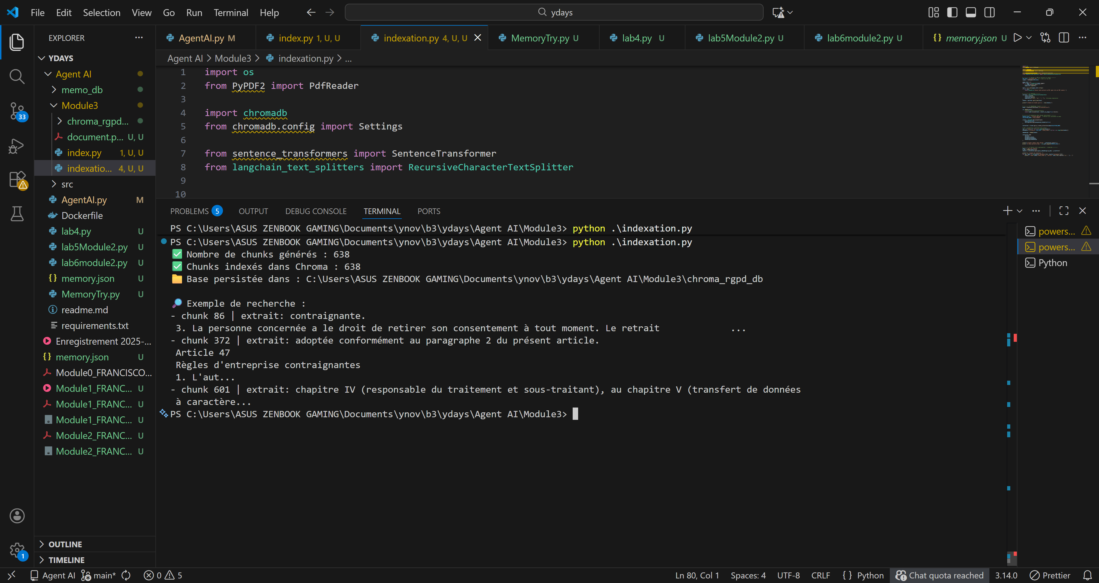
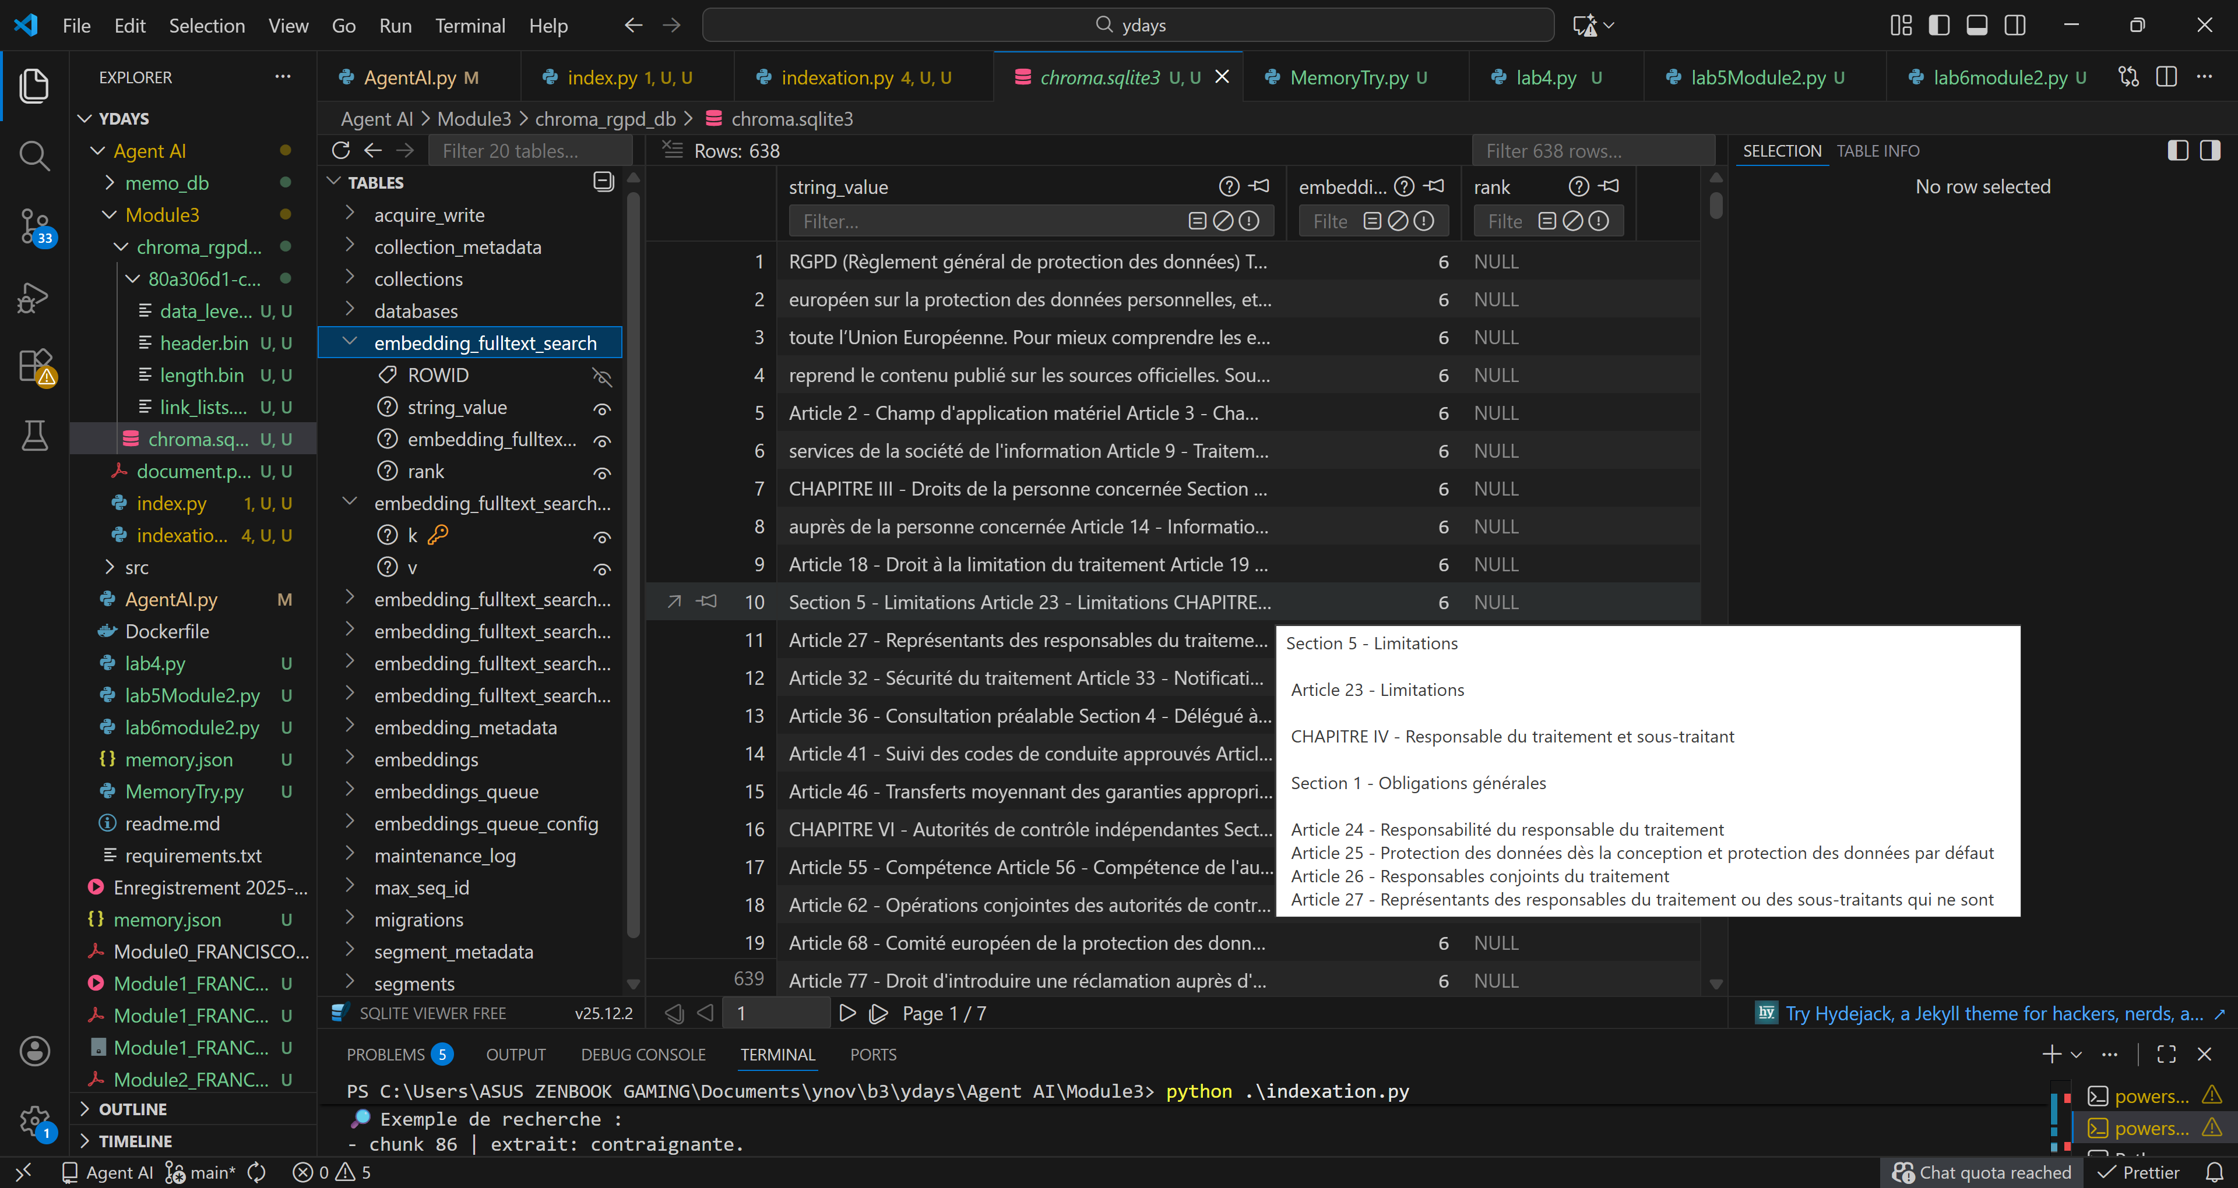
LABO 4
================= RÉPONSE =================
Selon le RGPD, les droits d'un utilisateur incluent le droit de s'opposer à tout moment, pour des raisons tenant à sa situation particulière, à un traitement des données à caractère personnel la concernant fondé sur l'article 6, paragraphe 1, point e) ou f), y compris un profilage fondé sur ces dis.

================= SOURCES =================
- Source 1 | chunk_index=179 | sim=0.602 | extrait="ssible. 3. L'exercice du droit, visé au paragraphe 1 du présent article s'entend sans préjudice de l'article 17. Ce droit ne s'applique pas au traitement nécessaire à l'exécution d'une mission ..."
- Source 2 | chunk_index=388 | sim=0.600 | extrait=" ces droits y compris le droit de ne pas faire l'objet de décisions fondées exclusivement sur un traitement automatisé, y compris le profilage, conformément à l'article 22, le droit d'intr..."
- Source 3 | chunk_index=180 | sim=0.578 | extrait="orte pas atteinte aux droits et libertés de tiers. Section 4 Droit d'opposition et prise de décision individuelle automatisée Article 21 Droit d'opposition 1. La personne concernée a le droit de s'oppose..."

LABO 5
# | Question | Réponse de l’agent | Pertinence | Fidélité | Précision | Note /5
1 | Quels sont les droits principaux d’un utilisateur selon le document ? | Je ne trouve pas l'information dans le document fourni. | ❌ | ✅ | ❌ | 1
2 | Dans quels cas un utilisateur peut-il demander la suppression de ses données ? | Je ne trouve pas l'information dans le document fourni. | ❌ | ✅ | ❌ | 1
3 | Quel délai est indiqué pour répondre à une demande utilisateur ? | Le responsable du traitement… dispose de deux mois… | ✅ | ➖ | ➖ | 3
4 | À qui l’utilisateur peut-il adresser une réclamation ? | … à l'auteur de la réclamation. | ❌ | ❌ | ❌ | 0
5 | Le document mentionne-t-il des conditions ou limites à ces droits ? | Oui. | ➖ | ➖ | ❌ | 2

L’évaluation du système RAG montre que sa fiabilité dépend fortement de la qualité de la récupération des chunks pertinents. Lorsque l’information est correctement retrouvée, comme pour le délai de réponse aux demandes utilisateurs, l’agent fournit une réponse globalement fidèle au document, bien que parfois imprécise. En revanche, pour plusieurs questions fondamentales, le système échoue à identifier les passages pertinents et préfère répondre qu’il ne trouve pas l’information, ce qui limite la pertinence mais réduit les hallucinations. Un cas d’erreur notable apparaît lorsque l’agent génère une réponse incorrecte en l’absence de contexte clair, soulignant les limites du modèle lorsque le retriever fournit des passages peu adaptés. Ces résultats indiquent que des améliorations sont nécessaires au niveau du chunking, du choix du top-k et de la formulation du prompt afin d’augmenter la précision tout en conservant une bonne fidélité au texte source.

Labo 6 :
Question | Basique (résumé) | Pertinence /5 | Avancé (résumé) | Pertinence /5 | Verdict
Droits principaux | Parle d’une limitation (“ne porte pas atteinte…”) au lieu des droits | 2 | Liste plutôt des obligations/gestion des demandes + coop. autorités (pas les droits types) | 3 | ✅ mieux mais pas parfait
Délai de réponse | “1 mois” (c’est cohérent RGPD) | 4 | Réponse hors sujet (assistances / infos échangées) | 1 | ❌ pire
À qui adresser une réclamation | “personne concernée et DPO” (pas la bonne cible) | 2 | “autorité de contrôle” (cohérent RGPD) | 5 | ✅ beaucoup mieux
Conditions/limites | Réponse large (obligations responsable traitement) | 3 | Donne une vraie limite (droit d’opposition ne s’applique pas…) | 5 | ✅ mieux
Cas d’effacement | Réponse approximative / formulation douteuse | 2 | “je ne trouve pas” (alors que le RGPD contient bien l’effacement) | 1 | ❌ pire
LABO 7
Tableau — Erreurs détectées / corrigées
Légende types d’erreurs :
H = hallucination / info non supportée, I = incohérence (répond “je ne trouve pas” puis répond quand même), V = réponse vague / mal cadrée, CIT = citations mal appliquées.
Question | Problème détecté ? | Erreur détectée (résumé) | Type | Correction (version fidèle) | Commentaire
Quels sont les droits principaux d’un utilisateur ? | ✅ Oui (faithful=false) | Réponse contradictoire (“je ne trouve pas” puis affirme des droits), + mélange d’articles (22/79) et ajouts non garantis | I + H + CIT | Ne garder que ce qui est soutenu par les sources récupérées : “D’après les sources fournies, un droit évoqué est de ne pas être soumis à une décision fondée exclusivement sur un traitement automatisé (profilage). Si tu veux la liste complète des droits (accès, rectification, effacement, etc.), il faut récupérer les passages correspondants.” | Le verificateur a signalé non-fidélité. Le mieux serait d’améliorer retrieval sur “droits” (BM25/hybride)
Quel délai pour répondre à une demande ? | ➖ (faithful=true mais avec remarques) | La réponse inclut du contexte utile mais mélange aussi des infos annexes (infos supplémentaires, demandes infondées) | V | Correction proposée : “Le responsable du traitement doit répondre dans un mois ; ce délai peut être prolongé de deux mois si la demande est complexe ou nombreuse.” | Ici c’est globalement correct, mais on peut rendre plus précis et plus court
À qui adresser une réclamation ? | ➖ (faithful=true mais issue) | Phrase incohérente : “à toute personne concernée” (mauvaise cible) | H | Correction : “L’utilisateur peut adresser une réclamation à une autorité de contrôle (ex. CNIL) selon le document.” (si la source le dit) | Le JSON “faithful=true” est trompeur : il pointe quand même une phrase problématique → il faut durcir la vérification

L’ajout d’un prompt d’ancrage (“réponds uniquement à partir des documents fournis”) et l’exigence de citations améliore la traçabilité, mais ne supprime pas totalement les erreurs : le modèle peut encore produire des réponses incohérentes (par exemple dire “je ne trouve pas” puis donner une réponse), ou mélanger des éléments non directement liés à la question. La vérification croisée via un second appel LLM est utile pour détecter ces écarts et proposer une version corrigée, mais elle doit être formulée strictement : dans nos tests, le vérificateur a parfois annoncé “faithful=true” tout en signalant une phrase incorrecte, ce qui montre que la politique de décision doit être plus rigoureuse. Globalement, la combinaison ancrage + citations + vérification améliore la fiabilité, à condition que la récupération des bons chunks soit correcte et que la vérification soit stricte et actionnable.

